Latarka czołowa i jej pięć nieoczywistych zastosowań
Czy latarka czołowa to sprzęt, który przyda się tylko podczas wycieczek w góry, do łażenia po grotach albo do jakichś przydomowych napraw? A co powiesz na to, by przyjrzeć się nieco mniej typowym zastosowaniem tego akcesorium? Oto pięć nieoczywistych pomysłów na wykorzystanie latarki czołowej.

1. Egipskie ciemności na ulicy? Niekoniecznie - jeśli masz latarkę czołową
Ostatnio zdarza się, że coraz wcześniej gaszone są miejskie latarnie - to jeden ze sposobów radzenia sobie z wysokimi rachunkami za elektryczność. Niby dobrze, ale co mają zrobić osoby, które przemieszczają się dość późno (praca, wyjście do znajomych lub jakieś zupełnie niespodziewane…)? Rozwiązaniem jest zapewne korzystanie ze standardowej latarki. Jednak nie zawsze jest ona wygodna w użyciu - szczególnie, gdy brakuje nam ręki (bo niesiesz teczkę, torbę, siatkę).
Dlatego latarka czołowa będzie dobrym rozwiązaniem - zakładasz ją na głowę, włączasz i wyruszasz przed siebie. Nie tylko więcej i wyraźniej widzisz przed sobą, ale jesteś też widocznym punktem dla innych przechodniów czy kierowców (tu można szczególnie polecić latarki czołowe z paskiem odblaskowym lub dodatkową diodą z tyłu głowy). Istotną rzeczą będzie też odpowiednio duży zasięg świecenia.
Takie zastosowanie latarki czołowej jest dobre nie tylko do miasta, ale także do poruszania się w okolicach podmiejskich czy na wsi lub w innych rejonach, gdzie chcemy lub musimy powędrować od jednego punktu do drugiego, a brakuje tam odpowiedniego oświetlenia.

2. Poczytaj mi, mamo / tato… z latarką czołową

Maluch prosi Cię o jeszcze jedną opowieść przed snem? Nie musisz włączać górnego światła, które go rozbudzi. Wystarczy lampka. A co jeśli jej nie ma? Albo boisz się, że sięgnięcie po nią zbudzi Twoją królewnę czy królewicza ze snu? Również i w tym (baśniowym) scenariuszu sprawdzi się latarka czołowa. Do takiego zastosowania nie musi to być bardzo potężny model, jak do ekstremalnych zadań. Wystarczy, jeśli ma regulację modułu świecącego czy możliwość dopasowania trybów. Czytasz bez psucia sobie wzroku, a gdy widzisz, że dziecię zasnęło, możesz dyskretnie opuścić pokój.

3. Gitara, plecak, namiot - i latarka czołowa

To zastosowanie latarki czołowej jest już może ciut bardziej typowe, ponieważ wiąże się z wyjściami na łono natury. Latarka czołowa nie jest jednak wyborem tylko dla osób, które urządzają sobie górskie wędrówki, są grotołazami czy górskimi biegaczami. Świecące akcesorium nagłowne przyda się także na wyjazd pod namiot. Z jego pomocą nawet przy słabszym oświetleniu rozbijesz swój wigwam, a po zapadnięciu zmroku będzie można czytać, przeglądać mapy, sprzątać, zdejmować rzeczy z ogniska czy wykonywać inne czynności.

Latarka czołowa pod namiot - nazwijmy ją wyjazdową - powinna już spełniać takie wymogi, jak np. większa odporność na warunki atmosferyczne czy obecność zabezpieczenia przed przypadkowym włączeniem i rozładowaniem latarki czołowej. Istotna będzie także kwestia zasilania - czy wolisz korzystać z zasilania bateryjnego, czy akumulatorków.

4. Pyk! I po świetle w domu - chyba że masz latarkę czołową

Z lat 90. lub wcześniejszych pamiętasz zapewne zdarzające się nierzadko przerwy w dostawie prądu. Widmo blackoutu powraca ostatnio coraz częściej. Jak się do niego przygotować? Tu przydałby się osobny tekst. Akcesorium, które będzie niewątpliwie przydatne, gdy zabraknie elektryczności, jest latarka. A już w ogóle dobrą opcją będzie właśnie latarka czołowa, która uwalnia Twoje ręce i pozwala Ci robić inne rzeczy.

Oczywiście niekoniecznie muszą to być bardzo długie awarie - latarka sprawdzi się też, gdy zostaną wybite korki albo dojdzie do jakiegoś zwarcia i trzeba będzie się wziąć do naprawy. Tu wolne ręce są bezcenne, a dzięki temu, że latarka jest nagłowna, nie trzeba trzymać jej w zębach, czy borykać się z nieśmiertelnym “świecisz sobie czy mnie?!”.
Tutaj niewątpliwie istotną rzeczą będzie możliwość regulacji latarki, zmiana trybów świecenia czy to, w jaki sposób może być ładowana i jaki jest jej czas pracy.

5. Drobne elementy - ale z latarką czołową się robią aż takiego problemu

Majsterkujesz, zajmujesz się jakimiś drobnymi domowymi naprawami, robisz coś co wymaga precyzji, ale i dobrego oświetlenia? W takim razie latarka czołowa będzie gadżetem, który Ci pomoże - szczególnie, jeśli ma tryb, który umożliwia jak największe skupienie światła. W ten sposób ryzyko, że nie trafisz igłą, dłutkiem lub innym narzędziem jest nieco mniejsze. A i oczy nie męczą się tak, jak przy złym oświetleniu.

Zobacz latarki Montis, które sprawdzą się do wielu różnych zastosowań

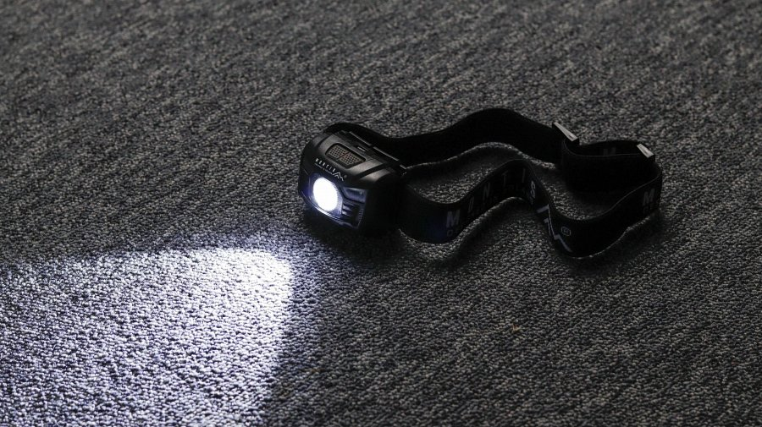
To tylko niektóre pomysły nietypowego zastosowania dla latarki czołowej. Może być ich więcej. Sprawdź ofertę latarek czołowych Montis i przekonaj się samodzielnie, do czego jeszcze mogą się nadawać.

